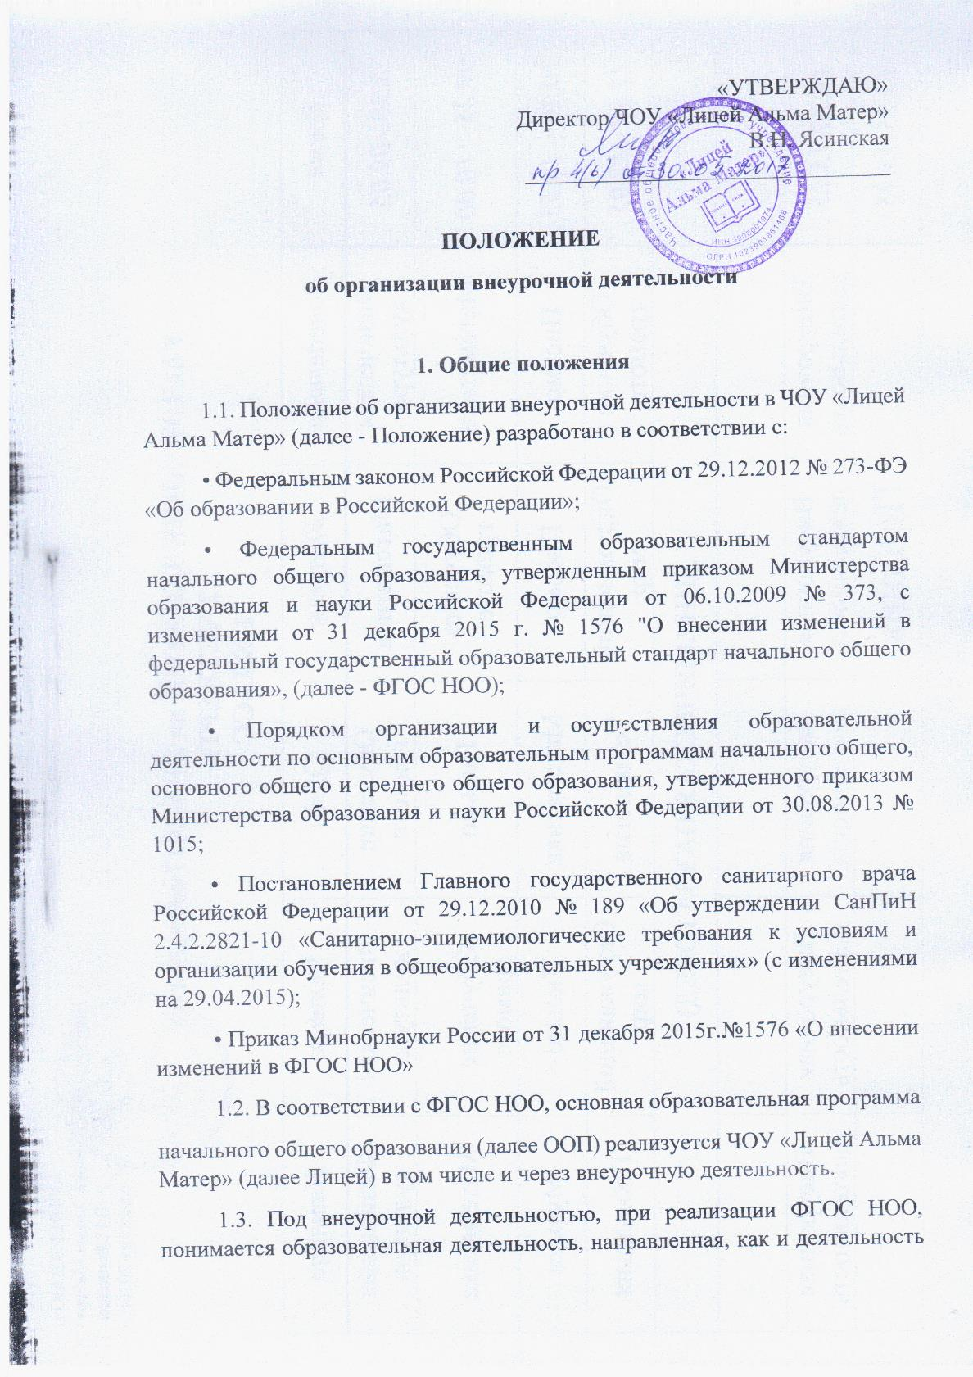
обучающихся в рамках уроков, на достижение результатов освоения ООП, но при этом реализуется в формах, отличных от урочных на основании запросов обучающихся, выбора их родителей (законных представителей), а также с учетом имеющихся кадровых, материально-технических и иных условий.
2. Организация внеурочной деятельности.
2.1. Время, отведенное на внеурочную деятельность, не учитывается при определении максимально допустимой учебной недельной нагрузки обучающихся и составляет не более 1350 часов за 4 года обучения.
2.2. Учебный план образовательной организации и план внеурочной деятельности являются основными организационными механизмами реализации образовательных программ начального общего образования. Количество часов в неделю и в год, отводимых на внеурочную деятельность, устанавливается учебным планом и планом внеурочной деятельности Лицея.
2.3. Лицей самостоятельно разрабатывает и утверждает:
- план внеурочной деятельности;
- режим внеурочной деятельности;
- рабочие программы курсов внеурочной деятельности;
- расписание занятий внеурочной деятельности.
2.4. Внеурочная деятельность организуется по направлениям развития личности: спортивно-оздоровительное, духовно-нравственное, социальное, обще-интеллектуальное, общекультурное.
2.5. Формы, способы и виды организации внеурочной деятельности определяются Лицеем в соответствии с содержательной и организационной спецификой ООП: экскурсии, круглые столы, диспуты, олимпиады, соревнования, общественно полезные практики и т.п.
2.5. Учет занятости обучающихся во внеучебное время, в том числе учет посещения занятий внеурочной деятельностью, осуществляется классным руководителем.
Объем часов внеурочной деятельности на каждого обучающегося учитывается классным руководителем при составлении карточки учета внеучебной деятельности.
Для обучающихся, посещающих занятия по программам дополнительного образования в лицее, в организациях дополнительного образования, спортивных школах, музыкальных школах и других организациях, количество часов внеурочной деятельности сокращается.
Учет посещения занятий в организациях дополнительного образования, спортивных и музыкальных школах, осуществляется на основании справок указанных организаций, предоставляемых родителями (законными представителями). Справки прилагаются к карточке учета внеучебной деятельности обучающегося.
2.6. Посещение курсов внеурочной деятельности осуществляется на добровольной основе в соответствии с выбором участников образовательной деятельности. Минимальное количество обучающихся при проведении занятий внеурочной деятельности составляет 2 человека.
2.7. Лицей самостоятельно разрабатывает и утверждает режим внеурочной деятельности. В соответствии с санитарно-эпидемиологическими правилами и нормативами перерыв между последним уроком и началом занятий внеурочной деятельности составляет не менее 1 часа 30 минут.
2.8. Расписание занятий внеурочной деятельностью на текущий год утверждается руководителем Лицея в начале учебного года. При этом расписание занятий внеурочной деятельности формируется отдельно от расписания уроков. Продолжительность занятия внеурочной деятельностью составляет 40 минут.
2.9. Лицей самостоятельно разрабатывает и утверждает рабочие программы курсов внеурочной деятельности. Программы курсов внеурочной деятельности разрабатываются на 33 (в 1 классе) и 34учебных недель (во 2-4 классах) в соответствии с требованиями к рабочим программам курсов внеурочной деятельности.
2.10. Учет занятий внеурочной деятельности осуществляется педагогическими работниками, ведущими занятия. Для этого оформляются журналы учета занятий курсов внеурочной деятельности, в которые вносятся списки обучающихся, Ф.И.О. педагогических работников. Даты и темы проведенных занятий вносятся в журнал в соответствии с рабочими программами курсов внеурочной деятельности.
2.11. Контроль за организацией внеурочной деятельности осуществляется директором образовательной организации.
2.12. Текущий контроль за посещением занятий внеурочной деятельности обучающимися класса осуществляется классным руководителем в соответствии с должностной инструкцией.
2.13. В соответствии с СанПиН 2.4.2821-10 для организации внеурочной деятельности могут использоваться помещения лицея спортивный зал, пришкольный участок).
2.14. Лицей создает условия для активного участия обучающихся во внеурочной деятельности по всем направлениям (спортивно-оздоровительное, духовно-нравственное, социальное, обще-интеллектуальное, общекультурное).
3. Требования к рабочим программам курсов внеурочной деятельности
3.1.Образовательная организация самостоятельно разрабатывает и утверждает рабочие программы курсов внеурочной деятельности.
3.2. Рабочая программа курса внеурочной деятельности направлена на достижение планируемых результатов освоения ООП и разрабатывается на основе требований к результатам освоения ООП с учетом программ, включенных в ее структуру.
3.3. Рабочая программа курса внеурочной деятельности должна содержать:
- результаты освоения курса внеурочной деятельности;
- содержание курса внеурочной деятельности с указанием форм организации и видов деятельности;
- тематическое планирование
3.4. Результативность изучения программы внеурочной деятельности определяется по итогам участия ребенка в конкурсных мероприятиях (выставки, фестивали, соревнования, и т.п.) или выполнения им проектных работ. Перечень и сроки проведения мероприятий указываются в программе.
4. Система оценки достижения результатов внеурочной деятельности
4.1. Система оценки достижения результатов внеурочной деятельности предусматривает:
- оценку достижений учащихся (портфолио обучающегося);
- проектную деятельность;
4.4. Оценка достижения результатов внеурочной деятельности осуществляется на двух уровнях:
- представление коллективного результата деятельности группы обучающихся в рамках одного направления (выступление на общих праздниках, спортивных мероприятиях, системы мероприятий и т.п.);
- индивидуальная оценка результатов внеурочной деятельности каждого обучающегося на основании экспертной оценки личного портфолио;
4.5. Представление коллективного результата деятельности группы обучающихся в рамках одного направления происходит в форме творческой презентации, отчетного концерта, парада достижений по окончании учебного года.
5. Финансово-экономические условия организации внеурочной деятельности
5.1. Учебная нагрузка педагогических работников определяется с учетом количества часов по учебным планам, рабочим программам учебных предметов, образовательным программам в соответствии с приказом Министерства образования и науки Российской Федерации от 22.12.2014 № 1601 «О продолжительности рабочего времени (нормах часов педагогической работы за ставку заработной платы) педагогических работников и о порядке определения учебной нагрузки педагогических работников, оговариваемой в трудовом договоре».
При определении учебной нагрузки педагогических работников учитывается вся учебная нагрузка, предусмотренная образовательной программой. Нагрузка педагогических работников, ведущих занятия в рамках внеурочной деятельности, при тарификации педагогических работников устанавливается как педагогическая нагрузка по основной должности.

6. Права и обязанности участников образовательного процесса.
6.1 Участниками внеурочной деятельности являются обучающиеся, их родители (законные представители), педагогические работники.
6.2. Права, обязанности и социальные гарантии педагогических работников, организующих внеурочную деятельность обучающихся, определяются законодательством Российской Федерации, Уставом Лицея, трудовым договором, определяющим функциональные обязанности и квалификационные характеристики.
6.3. Руководитель общеобразовательного учреждения определяет функциональные обязанности педагога, организующего внеурочную деятельность обучающихся.
6.4. К педагогическим работникам, организующим внеурочную деятельность обучающихся, предъявляются требования, соответствующие квалификационные характеристики по должности.

